PED 2011-2016
Eje Rector: Desarrollo y Crecimiento Sustentable.
POLÍTICA ECONÓMICA EN 2016
Objetivos:
- Fortalecer la Coordinación fiscal entre órdenes de gobierno del Estado.
- Simplificar el marco jurídico y modernizar la administración tributaria estatal.
- Privilegiar el gasto de inversión en la elaboración y ejecución del presupuesto.
- Promover una mayor participación del Estado y Municipios en los mercados financieros para aprovechar los nuevos esquemas de financiamiento.
- Ampliar las fuentes de financiamiento del desarrollo para el crecimiento económico en el Estado.

Estrategias:
- Establecer un sistema de coordinación fiscal estatal para mejorar la capacidad de gestión de cada orden de gobierno.
- Fortalecer el marco institucional fiscal promoviendo incentivos para el cumplimiento de las obligaciones.
- Modernizar el proceso de planeación, programación, evaluación y control presupuestal.
- Crear una unidad que promueva la generación de proyectos de inversión con alto impacto productivo y social.
- Identificar opciones de financiamiento de proyectos de inversión que fortalezcan la capacidad productiva del Estado acordes con el mantenimiento de finanzas públicas sanas.

PANORAMA ECONÓMICO

La Constitución Política del Estado Libre y Soberano de Tlaxcala, establece en su artículo 70, fracción IX, la obligación del Ejecutivo del Estado de rendir al Congreso del Estado la Cuenta Pública en forma trimestral; dentro de los treinta días posteriores al periodo de que se trate, en términos de lo establecido por la Ley de Fiscalización Superior del Estado de Tlaxcala y sus Municipios.

Con la entrega formal de la Cuenta Pública Consolidada 2016 al H. Congreso del Estado, el Gobernador Lic. Mariano González Zarur refrenda su compromiso ante la sociedad tlaxcalteca de hacer transparente el ejercicio de los recursos y rendir cuentas claras a los entes fiscalizadores y a la ciudadanía en general, respecto de la situación que guardan las finanzas públicas del Estado.

Con base en la Ley General de Contabilidad Gubernamental y los acuerdos y normas emitidos por el Consejo Nacional de Armonización Contable, es que se integra esta Cuenta Pública, conteniendo los estados financieros, contables, presupuestales, patrimoniales y programáticos del Poder Ejecutivo y de sus Entes, con la finalidad de facilitar la revisión de los entes fiscalizadores.

El Gobierno del Estado se ha propuesto desarrollar el potencial de la economía estatal, utilizando como palancas del desarrollo la inversión pública como facilitadora de la inversión privada, a través del otorgamiento de incentivos y acciones que generen más y mejores empleos. Hemos buscado insertar los productos tlaxcaltecas en los mercados nacionales, dado que en el marco de una economía globalizada representa mayores complejidades, por lo que es indispensable identificar las oportunidades y aprovecharlas con eficacia.

Durante el ejercicio 2016 el Gobierno del Estado, ha llevado a cabo acciones que nos permiten contar con finanzas públicas sanas, sin la contratación de deuda pública, partiendo del uso racional de los recursos y de una política tributaria sustentable, que no comprometió la dinámica presupuestal de la Administración.

Los avances alcanzados a lo largo de esta administración han sido el resultado de la suma de esfuerzos de todos los tlaxcaltecas, y seguiremos trabajando para que los recursos públicos se destinen a los planes y programas que beneficien a la sociedad en su conjunto.

El panorama económico del país se presentó bajo un entorno externo complejo que tuvo repercusiones sobre las finanzas públicas. En particular, destaca la caída del precio del petróleo y la mayor volatilidad de los mercados financieros asociada a la normalización de la política monetaria en Estados Unidos. En este entorno, México se ha diferenciado de otras economías emergentes al registrar un ajuste ordenado.

- ÁMBITO NACIONAL

El Plan Nacional de Desarrollo 2013-2018, establece la ruta que el Gobierno de la República se ha trazado para contribuir, de manera eficaz, a que todos juntos podamos lograr que México alcance su máximo potencial, a través del establecimiento de las grandes Metas Nacionales:
- México en Paz;
- México Incluyente;
- México con Educación de Calidad;
- México Próspero; y,
- México con Responsabilidad Global.
Asimismo, se exponen Estrategias Transversales para: a) Democratizar la Productividad, b) para alcanzar un Gobierno Cercano y Moderno, y para tener una c) Perspectiva de Género en todos los programas de la Administración Pública Federal.

Los datos de actividad económica en al cierre de 2015 y principios de 2016 muestran que la dinámica del mercado interno continúa su buen desempeño. Esto se explica, principalmente, por la evolución favorable del sector servicios. En tanto, la producción industrial se vio afectada por la desaceleración de la demanda externa y la reducción de la producción de petróleo.

Se han materializado algunos de los principales riesgos previstos en los Criterios Generales de Política Económica 2016. Por un lado, se ha registrado un menor dinamismo de la economía mundial, y en particular de la producción industrial estadounidense, que se ha reflejado en las expectativas de crecimiento. Por otro lado, en los mercados financieros internacionales ha persistido una elevada volatilidad. Asimismo, el precio del petróleo continuó disminuyendo y se prevé que continuará en niveles bajos en el corto plazo, lo que representa uno de los factores que condujeron a un ajuste preventivo del gasto público federal y a una revisión a la baja de la plataforma de producción de petróleo estimada para este año. En los mercados cambiarios, continuó el fortalecimiento del dólar estadounidense frente al resto de las monedas, en un contexto de volatilidad. No obstante, México continuó registrando un ajuste ordenado de sus indicadores financieros.

En un escenario en el que se presentan importantes retos a la estabilidad de las finanzas públicas, en particular, la caída en los precios del petróleo y una menor producción petrolera, la expectativa de subsecuentes alzas en la tasa de Interés en Estados Unidos y el deterioro del crecimiento en las principales economías emergentes ponen de manifiesto la importancia de establecer herramientas que garanticen el cumplimiento de las metas fiscales.

Para ello, en el Paquete Económico 2016, el Ejecutivo Federal contempló un conjunto de medidas de responsabilidad hacendaria encaminadas a fortalecer la posición de las finanzas públicas. De esta forma, se reformó la Ley Federal de Presupuesto y Responsabilidad Hacendaria (LFPRH) para hacer transparente el uso de los ingresos provenientes del remanente de operación del Banco de México. De igual forma, se desarrollaron nuevos vehículos financieros que permitirán complementar la inversión pública para el desarrollo de infraestructura. Asimismo, se propuso un nuevo esquema de IEPS de gasolinas y diésel fijo, en donde los precios máximos mensuales de los combustibles podrán fluctuar dentro de una banda de +/- 3 por ciento, lo anterior como parte de la transición a un mercado liberalizado.

Para promover la inversión en infraestructura en México, se introdujeron nuevos vehículos financieros que servirán para atraer capital privado en gran escala, lo cual impulsará al mercado bursátil y áreas clave en la economía. Dentro de estos productos, se propuso la creación de Certificados de Proyectos de Inversión (CerPI) para proveer a los inversionistas de una amplia gama de sectores en donde invertir con diferentes exposiciones de riesgo; la creación de la Fibra E para invertir en proyectos maduros de energía e infraestructura y así liberar recursos para nuevos proyectos, y los Certificados de Infraestructura Educativa Nacional (CIEN) que permitirán a los estados potenciar los recursos destinados para la educación, y con ello, maximizar los beneficios de la Reforma Educativa.

Para los ejercicios fiscales de 2016 y 2017, el Gobierno Federal propuso una banda de precios para las gasolinas y el diésel. Durante 2016, el precio máximo se fijará de acuerdo con una fórmula que establece un IEPS fijo y fluctuará en un rango de +/- 3 por ciento. Esta medida consolida las finanzas públicas y representa un paso importante en el proceso de liberalización del mercado de los energéticos para 2018.

En el mes de junio, la salida del Reino Unido de la Unión Europea ocasionó un aumento en la volatilidad de la libra esterlina, resultando en un fortalecimiento del dólar frente al peso, por lo que el Secretario de Hacienda anunció un nuevo recorte al gasto por un monto de 31 mil 715 millones de pesos, para asegurar el cumplimiento de la meta del gasto fiscal del 2016, mismo que se aplicará únicamente al gasto corriente del gobierno federal y no incluirá a Petróleos Mexicanos. El 91.7 por ciento de este segundo recorte corresponderá a gasto corriente, es decir, 29 mil 71 millones de pesos.

Por su parte el Banco de México, ajustó las tasas de interés con la finalidad de atenuar los efectos de la salida de Inglaterra de la Unión Europea, haciendo hincapié que el uso de las reservas internaciones que ascienden a 177 millones de dólares, se efectuará sólo en caso de presentarse capítulos de volatilidad excepcionales.

Los precios del petróleo se redujeron un 32% adicional entre agosto de 2015 y febrero de 2016 a causa de la fuerte oferta de los países miembros de la Organización de Países Exportadores de Petróleo (OPEP) y Rusia, las expectativas de aumento de la oferta de la República Islámica del Irán y las dudas en torno a la capacidad de la demanda mundial y las perspectivas de crecimiento a mediano plazo, así como de las condiciones desfavorables para la toma de riesgos en los mercados financieros, que empujaron a los inversores a dejar de lado las materias primas y los valores. Los precios del carbón y el gas natural también registraron un descenso, al estar ligados estos últimos a los precios del petróleo, por ejemplo a través de los precios de ejecución vinculados al petróleo. También disminuyeron los precios de las materias primas no combustibles, un 9% y un 4%, respectivamente, en el caso de los metales y los productos agrícolas. El exceso de oferta de petróleo hizo subir los niveles de existencias de los países de la Organización para la Cooperación y el Desarrollo Económicos (OCDE) hasta máximos históricos, a pesar de la fuerte demanda de petróleo en 2015, propiciada por precios mucho más bajos. Los precios del petróleo recuperaron cierto terreno en marzo, impulsados por la mejora de la confianza en los mercados financieros.

Durante 2016, las monedas de países emergentes han mostrado un comportamiento volátil, en línea con los mercados financieros internacionales, como consecuencia de una mayor aversión al riesgo, atribuida principalmente a la preocupación por la desaceleración de la economía China y a la devaluación del renminbi.

Los pronósticos de crecimiento del informe World Economic Outlook (WEO), emitido por el Fondo Monetario Internacional en el mes de abril de 2016, conforman un escenario en el que el debilitamiento del crecimiento mundial observado a fines de 2015 y la escalada de riesgos para la actividad económica internacional ocurrida desde comienzos de este año han llevado a recortar las tasas de crecimiento proyectadas; por lo que se considera que hay más probabilidades de que los resultados sean peores que los contemplados en el escenario de proyección. En otras palabras, no es solo que el escenario central del informe WEO sea menos favorable y menos probable, sino que, además, los escenarios a la baja aún más débiles tienen ahora más probabilidades de materializarse.

El recrudecimiento de los riesgos a la baja se debe tanto a la intensificación de los peligros que destaca la Actualización de enero de 2016 del informe WEO como a nuevos estallidos de turbulencia financiera y, en consecuencia, a una desmejora de las condiciones financieras, incluso en las economías avanzadas. A corto plazo, los principales riesgos para las perspectivas giran en torno a:

- El riesgo de un repliegue desordenado de los flujos de capital y los crecientes riesgos para la estabilidad financiera en las economías de mercados emergentes,

- Las ramificaciones internacionales de la transición económica de China,

- Las crecientes tensiones en los países que son sumamente dependientes de las exportaciones de petróleo,

- El impacto que podrían tener en la confianza y el crecimiento el empeoramiento de las condiciones financieras y los estallidos de volatilidad en los mercados financieros, en caso de que persistieran,

- El prolongamiento de las recesiones de las economías de mercados emergentes que están experimentando problemas,

- Los riesgos geopolíticos y

La materialización de cualquiera de estos riesgos podría incrementar la probabilidad de que ocurrieran otros sucesos desfavorables. El escaso margen de maniobra que las políticas de las economías avanzadas y de mercados emergentes parecen tener frente a los shocks negativos están exacerbando las inquietudes en torno a estos escenarios desfavorables.

- Ámbito Estatal

Gracias a la modernización del sistema tributario en Tlaxcala, que se impulsó desde el inicio de la actual administración, la Entidad se colocó durante el periodo 2013 y 2014, en el tercer sitio a nivel nacional en materia de recaudación de impuestos propios, de acuerdo con el Índice de Recaudación 2013-2014, emitido por la Secretaría de Hacienda y Crédito Público (SHCP), Tlaxcala ocupó el tercer lugar nacional al incrementar sus ingresos propios en 22.3 por ciento, tan solo por debajo de entidades como Campeche y Puebla.

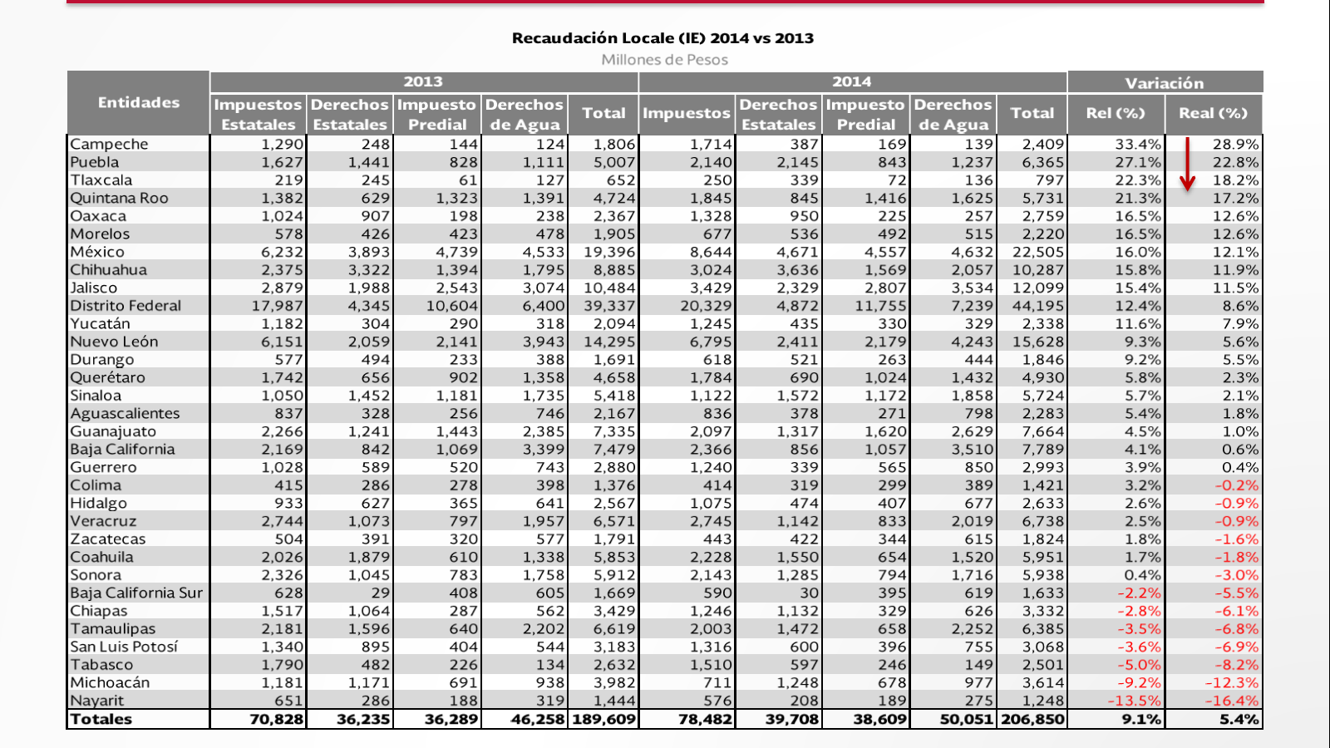

Al mes de junio de 2016 la tasa de ocupación reflejó una participación del 1.1 por ciento al total nacional, representando un incremento de más de 20,000 puestos de trabajo respecto al cuarto trimestre del 2015. De enero a marzo del presente año se han creado 5 mil 398 empleos formales, ocupando la tercera posición en la generación de empleos formales en lo que va del año.

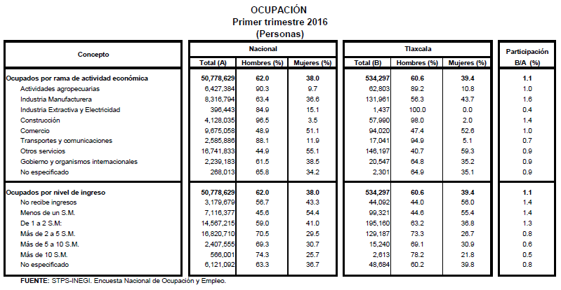
Por grupo de actividad económica, las actividades primarias registraron un incremento de 46.7 por ciento, mientras que las secundarias y terciarias aumentaron 15.2 y 3.4 por ciento, respectivamente. Siendo las actividades secundarias las que más influyeron en el comportamiento de la entidad.

De acuerdo al Directorio Estadístico Nacional de Unidades Económicas, Tlaxcala cuenta con 59,633 Unidades Económicas, lo que representa el 1.4 por ciento del total en nuestro país. Al segundo trimestre de 2016, la Población Económicamente Activa (PEA), ascendió a 558,897 personas, lo que representó el 61.0 por ciento de la población en edad de trabajar. Del total de la PEA, el 94.5 por ciento está ocupada y el 5.5 por ciento desocupada.

Asimismo, se tienen registrados en el Instituto Mexicano del Seguro Social 87,326 asegurados al mes de mayo de 2016, incrementado un 23 por ciento en lo que va de la presente administración el número de asegurados.

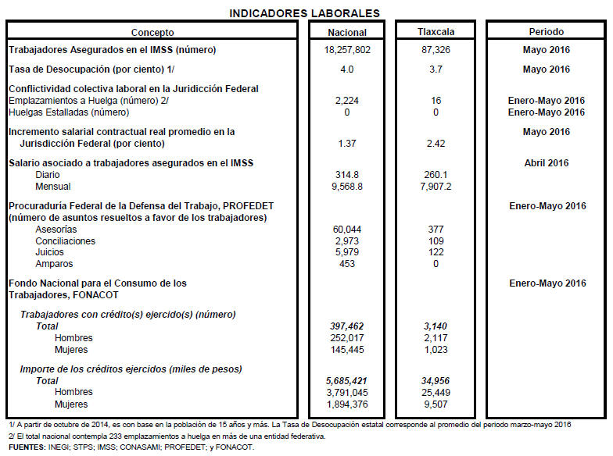

Según datos de la Secretaría de Economía, la inversión extranjera directa (IED) ascendió a 11.8 millones de dólares en Tlaxcala en el primer trimestre de 2016, cantidad 33.3 por ciento menor de la cifra del mismo periodo de 2015 (17.7 millones de dólares).
El estado se ubicó en el antepenúltimo lugar entre las entidad en este rubro, sólo por arriba de Nayarit que captó 10.1 millones y de Oaxaca que tuvo una disminución de 8.6 millones.

De la inversión extranjera directa captada por Tlaxcala en el periodo enero–marzo de 2016, 1.1 millones de dólares fueron de nuevas inversiones, 11.4 millones de reinversión de utilidades y además se tuvo una caída de 0.6 millones en el concepto de cuentas entre compañías. La Secretaría de Economía especificó que las nuevas inversiones se refieren a las inversiones de capital realizadas por personas físicas o morales extranjeras al establecerse en Tlaxcala y que incluyen aquellas en activo fijo y capital de trabajo para la realización habitual de actos de comercio.

Mientras que la reinversión de utilidades es la parte de las ganancias que no se distribuye como dividendos y que se considera IED por representar un aumento de los recursos de capital propiedad del inversionista extranjero; en tanto, las cuentas entre compañías son las transacciones originadas por deudas entre sociedades mexicanas con IED en su capital social y otras empresas relacionadas residentes en el exterior.

En los últimos 15 años, la IED en Tlaxcala sumó 621.1 millones de dólares, lo que equivale a una aportación de 0.2 por ciento a nivel nacional. Los 11.8 millones de dólares de IED en el primer trimestre de 2016 son una cantidad inferior a lo que captó Tlaxcala en el mismo periodo de 2014 y 2015, cuando se recibieron 44.3 y 17.1 millones de dólares, respectivamente.

Con base en los registros de la SE, Tlaxcala captó 115.3 millones de dólares en todo 2015 de inversión extranjera directa, 91.6 millones en 2014, 58.5 millones en 2013, 69.6 millones en 2012 y 237 millones en 2011.

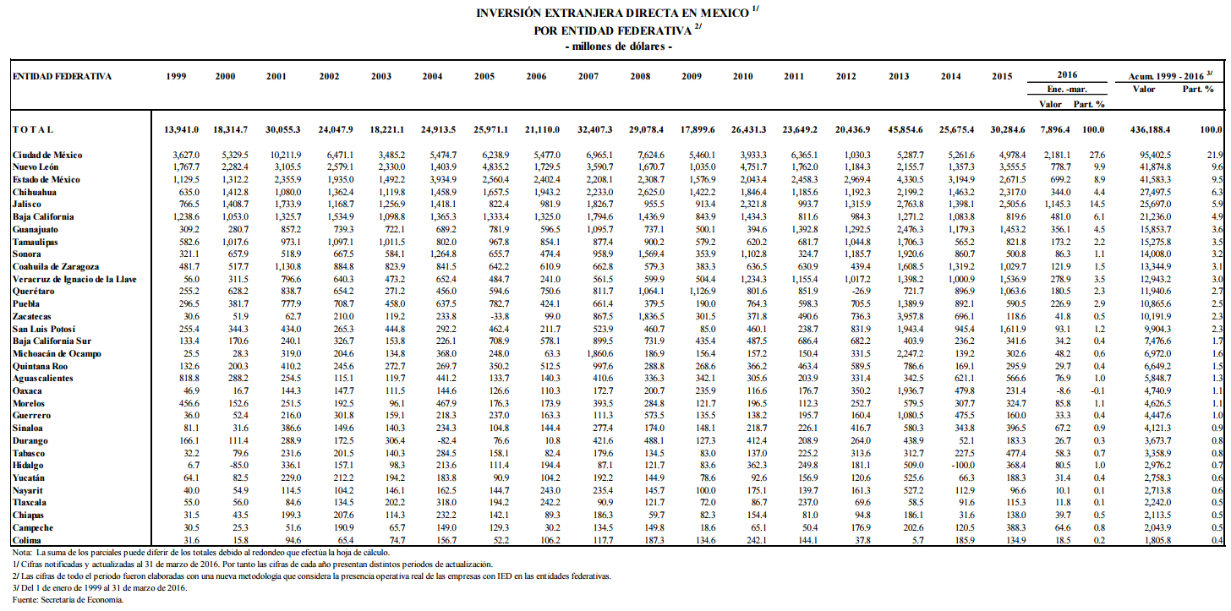

El poco dinamismo de la economía regional, restringe al Estado para incrementar significativamente su recaudación propia; de 2007 a 2011, los ingresos propios promediaron 3.5 por ciento de los ingresos totales captados. Se han implementado algunas medidas que incentivaron el pago de impuestos para reducir el rezago fiscal, particularmente en materia de tenencia y derechos vehiculares.

Los ingresos fiscales estatales, son fundamentales para el fortalecimiento y desarrollo económico de nuestro Estado. El utilizar las potestades tributarias que le son conferidas al Estado, maximizando su potencial recaudatorio, es la ruta que se debe seguir para generar más y mejores oportunidades de desarrollo, cuidando el equilibrio entre el ingreso y gasto, logrando con esto atender un mayor número de demandas de la sociedad tlaxcalteca.

